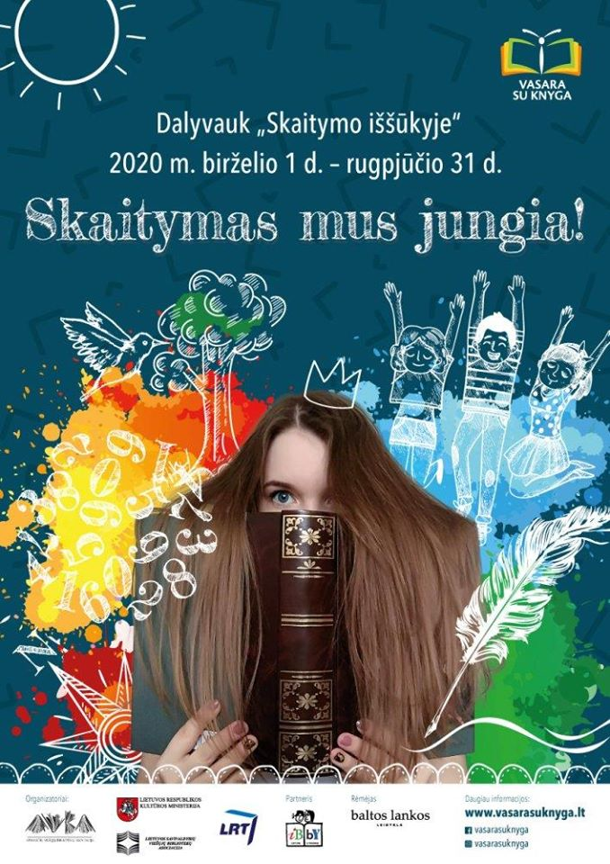
Lietuvos nacionalinė Martyno Mažvydo biblioteka
Pirmąją 2020-ųjų vasaros dieną prasideda visų pamėgtas ir laukiamas
„Skaitymo iššūkis“!
Užsiregistruokite svetainėje www.vasarasuknyga.lt arba kreipkitės į savo biblioteką, kad užregistruotų jus kaip šio iššūkio dalyvį, įvykdykite penkias skaitymo užduotis ir laimėkite šaunių prizų. Plačiau apie „Skaitymo iššūkį“ 👉 https://bit.ly/2XjaWh9.
„Skaitymo iššūkis“ kviečia dalyvauti įvairaus amžiaus skaitytojus – nuo mažiausių iki labai patyrusių. Kaip rodo organizatorių patirtis, aktyviai jame dalyvauja ne tik mokiniai, bet ir jų tėvai bei seneliai. Dalyviai gali skaityti knygas iš savo namų knygų lentynų, gali skolintis jas bibliotekoje, skaityti elektronines knygas ar klausytis audioknygų. Šiemet užklupęs karantinas gerokai praplėtė skaitytojų akiratį, tad kiekvienas „Skaitymo iššūkio“ dalyvis gali rinktis įvairių formatų knygas, svarbu, kad būtų įvykdytos organizatorių pateiktos užduotys. O šiemet jos tokios:
perskaityti knygą, kurios autorius yra iš Šiaurės šalių;
perskaityti knygą, kurios pavadinime yra skaičius;
perskaityti knygą apie gamtą;
perskaityti knygą apie draugystę;
perskaityti eiliuotą knygą..

